
3
ICS 65.060.01
B 90
中华人民共和国国家标准
GB/T XXXX—200×/ISO 15003:2006

农业工程 电气和电子设备
对环境条件的耐久试验

Agricultural engineering—Electrical and electronic equipment—
Testing resistance to environmental conditions
（ISO 15003：2006，IDT）
（送审稿）

200×-××-××发布
200×-××-××实施
中华人民共和国国家质量监督检验检疫总局 | 发布
中国国家标准化管理委员会 | 发布

前 言
本标准等同采用ISO 15003：2006《农业工程 电气和电子设备 对环境条件的耐久试验》（英文版）。
本标准等同翻译 ISO 15003：2006。
为便于使用，本标准做了如下编辑性修改：
——“本国际标准”一词改为“本标准”；
——删除了国际标准的前言；
——对于ISO 15003：2006中引用的其他国际标准，凡已被采用为我国标准的用我国标准代替对应的国际标准。
本标准附录A、附录B是资料性附录。
本标准由中国机械工业联合会提出。
本标准由全国农业机械标准化技术委员会归口。
本标准起草单位：
本标准主要起草人：
农业工程 电气和电子设备 对环境条件的耐久试验
1 范围
本标准给出了各种移动式（包括手持式）农业机械、林业机械、景观园林机械（以下简称机械）用电子和电气设备的设计要求和设计指南。
本标准规定了试验的特定环境条件，并根据机械设备实际操作中可能遇到的极限环境条件，定义环境条件严酷等级。
本标准旨在测试特定范围环境条件下机械设备的适用性。
注：本标准给出的严酷等级只是一般的指导，并不能保证是最恶劣的环境条件。
2 规范性引用文件
下列文件中的条款通过本标准的引用而成为本标准的条款。凡是注日期的引用文件，其随后所有的修改单（不包括勘误的内容）或修订版均不适用于本标准，然而，鼓励根据本标准达成协议的各方研究是否可使用这些文件的最新版本。凡是不注日期的引用文件，其最新版本适用于本标准。
GB/T 2421-1999 电工电子产品环境试验 第1部分：总则（idt IEC 60068-1：1988）
GB/T 2423.24-1995电工电子产品环境试验 第二部分：试验方法 试验Sa：模拟地面上的太阳辐射（idt IEC 60068-2-5：1975）
GB/T 2423.10-2008电工电子产品环境试验 第2部分: 试验方法 试验Fc: 振动(正弦)（IEC 60068-2-6:1995 ，IDT）
GB/T 2424.14-1995电工电子产品环境试验 第二部分：试验方法 太阳辐射试验导则（idt IEC 60068-2-9：1975）
GB/T 2423.17-2008电工电子产品环境试验 第2部分: 试验方法 试验Ka：盐雾（IEC 60068-2-11:1981，IDT）
GB/T 2423.21-1991电工电子产品基本环境试验规程 试验 M：低气压试验方法（neq IEC 60068-2-13：1983）
GB/T 2423.22-2002电工电子产品环境试验 第2部分：试验方法 试验N：温度变化（idt IEC 60068-2-14：1984）
GB/T 2423.5-1995电工电子产品环境试验 第二部分：试验方法 试验Ea和导则：冲击（idt IEC 60068-2-27：1987）
GB/T 2423.4-2008电工电子产品环境试验 第2部分：试验方法 试验Db 交变湿热（12h＋12h循环）（IEC 60068-2-30:2005 IDT）
GB/T 2423.43-1995电工电子产品环境试验 第二部分：试验方法 元件、设备和其他产品在冲击（Ea）、碰撞（Eb）、振动（Fc和Fb）和稳态加速度（Ca）等动力学试验中的安装要求和导则（idt IEC 60068-2-47：1982）
IEC 60068-2-47：2005，环境试验 第2-48部分：试验 应用IEC 60068的试验来模拟贮存影响的指南
GB/T 2423.56-2006电工电子产品环境试验 第2部分：试验方法 试验Fh：宽带随机振动（数字控制）和导则（idt IEC 60068-2-64：1993）
GB/T 2423.3-2006电工电子产品环境试验 第2部分：试验方法 试验Cab：恒定湿热试验（IEC 60068-2-78：2001,IDT）
IEC 60512-1：2001 电子设备连接件 试验和测量 第1部分：总则
GB 4208-2008 外壳防护等级（IP代码）（IEC 60529:2001,IDT）
GB/T 21398-2008农林机械 电磁兼容性 试验方法和验收规则（ISO 14982:1998,IDT）
ISO 16750：2003 道路车辆 电气和电子设备的环境条件和试验
3 术语和条款
下列术语和定义适用于本标准。
3.1
显示装置 display device
显示数字、字符和图像符号以便操纵人员和维护人员读取的装置。
3.2
设备 equipment
包含电子、电气以及机械部件的完备电子系统，其中机械部件通过连接器与其它机械（包含动力源）电连接。
3.3
受损功能 impaired function
制造商声称的设备功能有一个或多个无法实现操作或与声称不符。
3.4
位置 location
机器内，正常操作设备的区域。
3.5
常规配置结构 normal mounting configuration
设备正常操作时的装配位置。
3.6
严酷等级 severity level
依据目标位置和设备的应用情况，环境试验采取的严格程度。
3.7
便携式设备 portable equipment
用电池供电，方便随身携带的设备。
4 一般要求
4.1 一般试验条件
除特定试验的规定外，本标准中的有关试验条件应符合GB/T 2421-1999中第5部分的规定。试验过程中严酷等级应记录在检测报告中。试验应按照IEC60512-1的相关规定进行。
除特定试验的规定外，试验过程中应采用相同设备样品。
试验前后应进行性能检测。如可行，试验过程中可对试验装置的性能进行监控。
当设备在使用过程中同时受两个或多个环境因素（例如温度和振动）的限制时，建议采用组合试验方法，并记录在试验报告中。
注：组合试验的使用可以减少试验时间。
4.2 试验顺序
电磁散发性和磁化性会受到其他试验影响，电磁兼容性试验应最后进行。试验顺序应记录在试验报告中。
试验应根据严酷性的增加顺序进行相应的调整。
4.3 试验报告
试验报告至少应该包括以下内容：
——设备的描述；
——型号和其他识别特征；
——制造商名称和地址；
——试验试验室名称和地址；
——试验日期；
——试验项目；
——试验所用设备/标定状态和试验设置信息；
——试验顺序；
——每个独立试验的持续时间；
——试验严酷等级；
——试验结果；
——其它试验细节；
试验报告范例见附录A。
4.4 ISO16750的依从性
ISO16750中符合本标准要求的电气和电子设备，适用于本标准的规定。
5 试验
5.1 一般条件
5.1.1功能受损的监控
如需在试验过程中或试验后对设备功能受损进行监控，应按照使用说明书的要求将设备与电源线及信号输入输出输出线相连。
5.2 低温和干热
5.2.1 以规定变化率改变温度
5.2.1.1 试验方法
除了能在测试箱内完成的试验，低温和干热试验应符合GB/T 2423.22-2002的规定。温度循环见图1。试验的稳定状态时间应为3h；在24h中应完成3个循环。
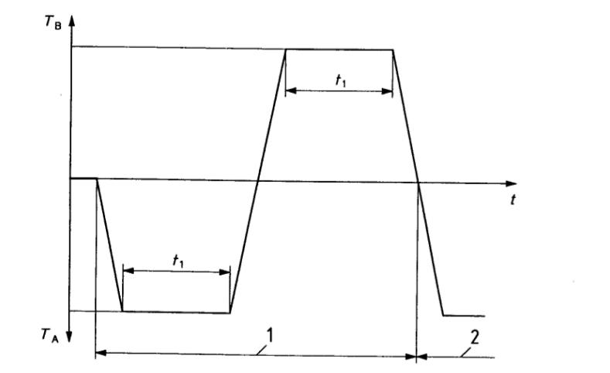
其中：$Τ_{Α}$ 最低温度 ；$Τ_{Β}$最高温度 ；t时间；t₁稳定状态时间＝3h；
1 第一循环；2 第二循环
图1 低温和干热试验温度循环
5.2.1.2 试验限制
见表1。
表1 温度试验等级
级别 | $$T_{A}$$  ℃ | $$T_{B}$$  ℃
1 | 0 | 70
2 | -20 | 70
3 | -40 | 85
4 | -40 | 105
5 | -40 | 125
严酷等级见B.2的举例

5.2.2 温度突变
5.2.2.1 试验方法
温度突变试验应符合GB/T 2423.22-2002的规定。试验过程见图2。稳定状态的时间$t_{1}$应为0.5h，转换时间$t_{2}$≤1min；应进行10次循环。
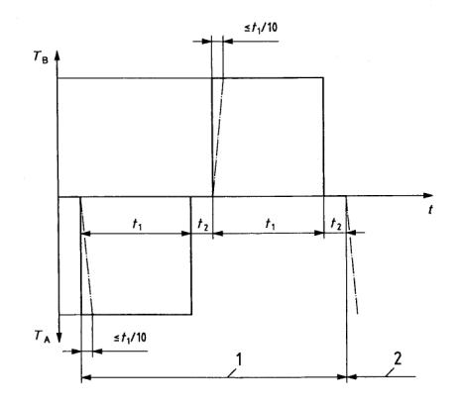
其中：$Τ_{Α}$ 最低温度 ；$Τ_{Β}$最高温度 ；t时间；t₁稳定状态时间＝0.5h；t₂转换时间≤1min；
1第一循环；2 第二循环
图2温度变化试验循环
5.2.2.2 试验限度
见表2。
表2 温度试验等级
等级 | $T_{A}$ ℃ | $T_{B}$ ℃
1 | 0 | 70
2 | -20 | 70
3 | -40 | 85
4 | -40 | 105
5 | -40 | 125
严酷等级见B.2的举例
5.3 湿热，稳定状态
5.3.1 试验方法
稳定状态下的湿热试验应符合GB/T 2423.3-2006的规定。
5.3.2 试验限度
试验设备应暴露在相对湿度${\text{93}}_{−3}^{+2}$% ，温度为40±2℃环境中，其持续时间应满足见表3的规定。
表3 持续时间的试验等级
等级 | 持续时间 天数
1 | 4
2 | 10
3 | 21
严酷等级见B.3的举例
5.4 湿热，循环
5.4.1 试验方法
湿热循环试验应符合GB/T 2423.4-1993和图3的规定。
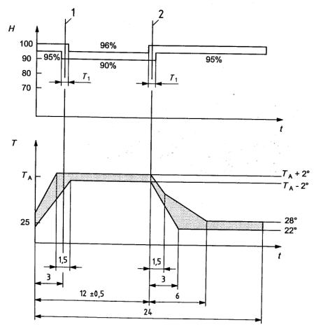
其中：$Τ$温度，℃；$Τ_{Α}$ 最低温度；t时间；$Η$湿度，%；1 温度上升结束；2 温度下降开始
图3 湿热试验循环
5.4.2 试验限度
见表4。
表4 循环数试验等级
等级 | 周期数 | $T_{A}$ ℃
1 | 2 | 40
2 | 2 | 55
2 | 6 | 55
严酷等级见B.4的举例
5.5 冲击
5.5.1 粒子冲击
5.5.1.1 试验方法
试验使用的0.5I尺寸的砂砾应通过15mm，无法通过10mm网孔（大约有250~300个石子）。
试验时应使用可产生鼓风的设备、测量鼓风气压的设备以及能够将砂砾喷入气流的装置。套管上带有直径50mm的孔，气流通过套管上直径7mm的喷嘴，喷嘴到套管末端砂砾喷出位置的距离应为20mm。
使用防护屏保护试验人员和监控设备。
按常规配置结构安装试验装置，安装后应保证喷气装置出口到装置上最近试验点的距离为350mm。
如果需要，本试验可以在装置加热或冷却后进行。
5.5.1.2 试验限度
打开喷气装置，并将其在砂砾喷射点处的气压调整为500kPa±20kPa。在5s～10s的时间内将砂砾喷入到气流中。试验进行10次。
参考B.5的试验。
5.5.2 机械冲击
5.5.2.1 试验方法
机械冲击应符合GB/T 2423.5-1995的规定。
5.5.2.2 试验限度
对试验装置三个相互垂直轴线的每个方向进行三个等级的正弦脉冲试验，脉冲的持续时间和加速度按表5的规定。常规配置结构应包含其中一条轴线。试验结束时应监测试验装置功能是否受损，检查部件是否松动或出现明显裂纹。
表5 峰值加速度的试验等级
等级 | 峰值加速度 m/s² | 持续时间 ms
1 | 150 | 11
2 | 300 | 18
3 | 500 | 11
严酷等级见B.6的举例
5.6 振动
5.6.1随机振动试验
5.6.1.1试验方法
除下列规定，振动试验应符合GB/T 2423.56-2006和GB/T 2423.10-1995的规定。
应按照IEC60068-2-47的规定，按常规配置结构安装试验装置，封套内部随机振动采用的动力应符合5.5.1.2的规定。试验装置应在三个相互垂直的轴线上连续受振，每个轴线上进行8h。
在试验阶段及试验结束时应对监测试验装置的功能是否受损，并试验阶段结束时检查部件是否松动或出现明显裂纹。
5.6.1.2 试验极限
见图4和表6。
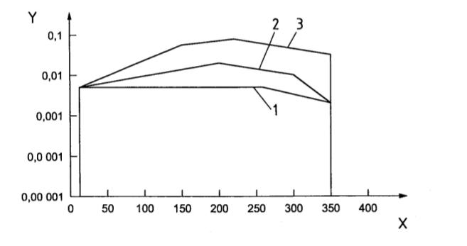
其中：$Χ$ 频率，f；$Υ$ 能量光谱密度；
1 表示等级1；2 表示等级2；3 表示等级3

表6 频率试验等级
等级 | 频率f Hz | 动力光谱度
1 | 10  260  350 | 0.005  0.005  0.002
2 | 10  200  300  350 | 0.005  0.02  0.01  0.002
3 | 10  150  220  350 | 0.005  0.060  0.080  0.040
严酷等级见B.7的举例
5.6.2 正弦曲线（共振）试验
5.6.2.1 试验方法
除下列规定外，被试装置应安装GB/T 2423.43-1995的规定安装在振动试验装置上；正弦振动试验应符合GB/T 2423.10-1995的规定。
振动试验装置应按常规配置结构进行安装，将被测设备安装在试验装置上并在每个检查期间（驻留时间）的振动期内进行共振搜索（被测设备不应装配动力）。共振频率是加速度的一种，且由基准加速计显示的加速度应至少增加为基准等级的2倍，但不影响闭心式加速控制系统。试验应在三个相互垂直的轴线上依次完成。
在每个试验阶段结束时应对试验装置的功能进行监测，并检查部件是否松动或出现明显裂纹。
5.6.2.2 试验限度/驻留时间
共振搜索和驻留时间应在加速度为20m/s² 的条件下进行。扫频应从10Hz到2000Hz再到10Hz变换，其速率应为每分钟一个倍频程。
表7 驻留时间等级
等级 | 停留时间 min
1 | 10
2 | 30
3 | 90
严酷等级见B.8的举例
5.7 腐蚀性气体
5.7.1 试验方法
腐蚀性气体试验应符合GB/T 2423.17-1993的规定。
将试验装置在试验箱中按常规配置结构进行安装，并将其暴露在腐蚀性气体中，试验持续时间见表8。
试验后，在未清洗装置的情况下，立即检查装置的腐蚀状况；在试验结束100h后，同样在未清洗装置的情况下，再次检查装置的腐蚀状况。在每次检查腐蚀状况的同时监测装置的功能。在100h的持续时间内装置应始终处于温度为25℃，相对湿度<50%的环境中。
5.7.2 试验限度
试验应在浓度5%、温度35℃、pH值在6.5~7.2的氯化钠溶液中进行。
见表8。
表8 持续时间的试验等级
等级 | 持续时间 h
1 | 16
2 | 48
严酷等级见B.9的举例
5.8 外壳防护等级（IP代码）
5.8.1 粉尘
5.8.1.1 试验方法/试验限制
粉尘试验应符合GB 4208-1993的规定。
IP代码对应的机器类型及其位置见B.10。
5.8.2 喷雾
5.8.2.1 试验方法/试验限制
喷雾试验应符合GB 4208-1993的规定。
IP代码对应的机器类型及其位置见B.10。
5.9 大气压（海拔）
5.9.1 试验方法
除下列条件外，气压试验应符合GB/T 2423.21-1991的规定。
将试验装置应与能够提供纯净（无油和粉尘）压缩空气的装置相连，并按常规配置结构进行安装。对试验装置进行两次循环试验（如图5所示），其中$p_{A}$=80kPa（相当于海拔1700m处的气压）；$P_{B}$=100kPa（相当于海平面处的气压）；$t_{1}$为7h～8h，$t_{2}$为3h～4h，加上转换时间，两个循环的总时间为24h。
注：当试验装置在超过1700m的高度进行操作时，需要进行低压试验。
5.9.2 试验限制
见图5。
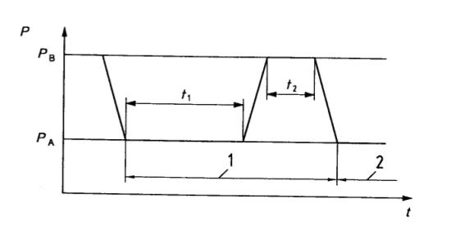
其中：$Ρ$压力kPa；$Ρ_{Α}$最低压力＝80kPa；$Ρ_{Β}$最高压力＝100kPa；t₁ 稳定状态时间＝7～8h；t₂转换时间＝3～4h；1 第一循环；2第二循环
注：严酷等级见B.11的举例
图5 大气压力循环
5.10化学刷或喷雾
安全须知——出于安全考虑，除非试验样品具有足够的覆盖面，可采用喷雾方式（如连接器的配合面）进行试验外，本试验应使用化学刷。
无论采用化学刷或是喷雾，都应在保证试验人员人身安全的条件下进行。
5.10.1 试验方法
从表9中选择化学药品。如果试验中采用多种化学药品，每完成一次试验，则应更换一次试验装置样品。
——化学刷
将指定化学溶液均匀涂在试验装置的暴露面上。每天重复一次，连续进行三天。
——喷雾
将试验装置按常规配置结构进行安装，在与试验装置的暴露面成45º角的方向上，以不超过30kPa压力喷洒化学药品，每天喷洒2min，持续进行5天。
试验后，在未清洗装置的情况下，立即检查装置的腐蚀状况；在试验结束100h后，同样在未清洗装置的情况下，再次检查装置的腐蚀状况。在每次检查腐蚀状况的同时监测装置的功能。在100h的持续时间内装置应始终处于温度为25℃，相对湿度<50%的环境中。
表9 化学刷或喷洒化学品的试验
化学品 | 浓度
尿素氮 | 饱和溶液
漂白剂 | 10%
氮磷钾肥含量（7.5%N，7.5%P，7.5%K总含量） | 饱和溶液
氨化物 | 20%水溶液
柴油燃料 | 100%
汽油 | 100%
液压油 | 100%
乙烯，乙二醇 | 50%水溶液
农用化学药品 | a
安装及接触化学药品时，塑料部件会承受机械挤压。
注：本标准所给出的化学药品的名称是农业中使用的名称。
a 每种农用化学药品应使用制造商推荐的最大浓度的溶液
5.10.5 试验限制
严酷等级见B.12的举例。
5.11 太阳辐射（紫外线）
5.11.1 试验方法
除本标准规定外，太阳辐射试验方法应符合GB/T 2423.24-1995和GB/T 2424.14-1995的规定。
试验装置应在紫外线照射和潮湿环境中交互进行1500h试验。
在（60±5）℃温度和环境湿度下，紫外线暴露时间为8h±6min；在温度（50±5）℃和冷凝湿度条件下，湿度暴露时间为4h±6min。
试验后，检测装置的功能，并目测因紫外线照射造成的损坏。
紫外线辐射波长范围应在280nm到400nm之间，能量密度在60W·m² 和15W·m²范围内。
注：仅暴露在日光下的装置需进行本项试验。
5.11.2 试验限制
B.13为严格级别的示例。
5.12 显示器的易读性
5.12.1 试验方法
除本标准的规定外，显示器易读性试验应符合GB/T 2423.24-1995和GB/T 2424.14-1995的规定，试验用辐射源的光谱能量分布应符合GB/T 2423.24-1995中表1的规定。
试验时，将显示器按常规操作结构进行安装，使显示器接受太阳辐射，显示器中心及其周边的光线等级应在附录B规定的严酷等级5%范围内。
由使用者决定如何对显示器的易读性进行监测。
5.12.2 试验限制
见表10。
表10 环境光线等级试验
级别 | 环境光线等级 cd
1 | 108
2 | 36
3 | 0
5.13电磁兼容性
5.13.1磁化和放射
5.13.1.1 试验方法/限制
本条款试验应符合GB/T 21398-2008的规定。
5.14 电环境
5.14.1 操作电压
5.14.1.1 试验方法
在$V_{L}$，$V_{\text{nom}}$和$V_{U}$电压的连续供应下，试验装置进行24h的电压循环，其中每个周期是8h。
在同步循环温度/电压试验中，本试验可与试验5.2.1（规定温度变化率的温度变化）结合进行。
5.14.1.2 试验限制
见表11。
表11 12V和24V系统中的试验等级
级别 | 12V（13.6V） |  | 24V（27.2V）
级别 | $$V_{L}$$ | $$V_{U}$$ | $$V_{L}$$ | $$V_{U}$$
级别 | V
1 | 10.5 | 16 | 21 | 36
2 | 9 | 16 | 18 | 36
3 | 5.3 | 16 | 10.6 | 36
5.14.2 超电压
5.14.2.1 试验方法/限制
在使用防护系统的地方，12V系统的26V d.c.或24V系统的48V d.c.下，对装置进行5min的操作。
试验过程中，检查功能缺失（不全）情况（暂时的功能缺失），并检查伴随整个试验过程的功能缺失（不全）情况（永久性的功能缺失）。
5.14.3 反极性
5.14.3.1 试验方法/限制
在使用防护系统的地方，12V系统的-26V d.c.或24V系统的-48V d.c.下，对装置进行5min的操作。
5.14.4 短路
5.14.4.1 试验方法/限制
试验装置与电源连接，外部连接保持接地5min，然后在12V系统的16V d.c.或24V系统的36V d.c.下，对装置进行5min的操作。应在适当位置应使用保护系统，电源应能提供预期的涌流。
试验时可以将所有连接器连接起来或连接成组，在进行5min接地操作后，将装置在12V系统的16V d.c.或24V系统的36V d.c.下再进行5min的操作。
5.14.5 缺电操作
5.14.5.1 试验方法/限制
试验波形图见图6，连接试验装置用电压应使用12V或24V系统。其中，$t$为时间（单位s）；$t_{2}$为超过5min后，从100ms变为10ms的时间变化区间。
电源阻抗为0.5Ω。
试验过程中应监视设备功能缺失情况。再试验过程中机器主要功能（如，发动机控制、安全功能）不应缺失。
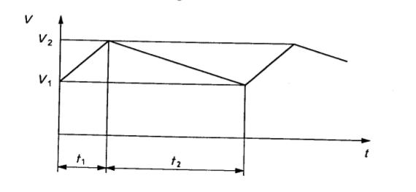
其中：t 时间，
s； V 电压，V；
V₁ 12V系统＝10V；
24V系统＝20V；
V₂ 12V系统＝18V；
24V系统＝38V；
t₁ 扫描周期8ms；
t₂ 扫描周期10ms≤t₂≥100ms
图6 无电操作的电压波形图
5.14.6 瞬态供应
5.14.6.1 试验方法/限制
瞬态试验应符合GB/T 21398-2008的规定。
5.14.7 静电放电
5.14.7.1 试验方法/限制
试验装置静电放电试验应符合GB/T 21398-2008的规定。
附录A
（资料性附录）
试验报告示例
本附录给出了试验报告应用示例（见4.3 ）。
试验装置应符合GB/T XXXX《农业工程 电气和电子设备 对环境条件的耐久试验》的规定。
制造商姓名和地址：
试验装置描述：
试验项目 ：
型号/识别标志：
有校准信息的装置列表：
试验安装详述：
试验日期 | 严酷等级 | 试验结果ª | 试验细节^{b}
a 指明装置是否满足（P）或者不满足（F）有关试验要求
b 指明更多的试验细节（如，农用化学品类型，见5.10）

附录B
（资料性附录）
机器/装置代码及严酷等级使用导则
B.1概要
B.1.1机器类型
机器的类型使用双字母代码来分类，见表B.1。
表B.1——机器类型
代码 | 类型
MA | 园艺机械
MB | 收获/耕作机械
MC | 林业机械
MD | 拖拉机及附加装置
B.1.2装置的位置
农业机械设备的位置使用双字母代码来分类，见表B.2。
表B.2——装置位置
代码 | 位置
LE | 不受天气影响（例如在驾驶室内）
LF | 受天气影响
LG | 在发动机机舱内
LI | 在发动机或传送装置内或接近处
B.2 冷和干热（5.2）
见表B.3。
表B.3——低温和干热
等级 | TA ℃ | TB ℃ | 位置 | 机器类型
1 | 0 | 70 | LF | MA，MC
2 | -20 | 70 | LF | MA，MB，MC
3 | -40 | 85 | LF | MC，MD
4 | -40 | 105 | LG | MA,MB,MC,MD
5 | -40 | 125 | LI | MA,MB,MC,MD
B.3 湿热和稳定状态
见表B.4。
表B.4——湿热和稳定状态
等级 | 持续时间（天） | 位置 | 机器类型
1 | 4 | LE | MA,MB,MC,MD
2 | 10 | LF，LI | MA,MB,MC,MD
4 | 21 | LG | MA,MB,MC,MD
B.4湿热,循环（5.4）
见表B.5。
表B.5湿热，循环
等级 | 循环次数 | TA℃ | 位置 | 机器类型
1 | 2 | 40 | LE | MA,MB,MC,MD
3 | 2 | 55 | LF | MB,MC,MD
4 | 6 | 55 | LG，LI | MB,MC,MD
B.5粒子冲击（5.5.1）
本试验适用于所有类型机器上具有LF和LG的所有部件。
B.6机械冲击
见表B.6。
表B.6 机械冲击
等级 | 最大加速度m/s² | 持续时间ms | 位置 | 机器类型
1 | 150 | 11 | LE，LH | MA,MB,MC,MD
2 | 300 | 18 | LF | MA,MB,MC,MD
3 | 500 | 11 | LG，LI | MA,MB,MC,MD
B.7 随机振动（5.6.1）
见表B.7。
表B.7 随机振动
等级 | 频率Hz | 功率谱密度 | 位置 | 机器类型
1 | 10  260  359 | 0.005  0.005  0.002 | LE | MA,MB,MC,MD
2 | 10  200  300  350 | 0.005  0.02  0.01  0.002 | LF | MA,MB,MC,MD
3 | 10  150  220  350 | 0.005  0.060  0.080  0.040 | LG，LI | MA,MB,MC,MD
B.8 正弦（共振）振动（5.6.3）
见表B.8。
表B.8——正弦（共振）振动
等级 | 停留时间min
1 | 10
2 | 30
3 | 90
B.9腐蚀性气体
见表B.9。

表B.9——腐蚀性空气
等级 | 持续时间h | 位置 | 机器类型
1 | 16 | LE | MA,MB,MC,MD
2 | 48 | LF，LG | MA,MB,MC,MD
B.10 外壳防护等级（IP代码）
见表B.10。
表B.10 外壳防护等级（IP代码）
IP代码 | 位置
54 | LE
67 | LF
66 | LG
68 | LI
B.11大气压（海拔）（5.9）
本试验适合于所有组件。
B.12 化学刷或喷雾（5.10）
见表B.11。
B.13太阳辐射（5.11）
本试验适用于暴露在太阳光下的所有组件。
B.14显示件的可读性（5.12）
见表10。
B.15操作电压（5.14.1）
见表11。
表B.11化学刷或喷雾
化学品 | 浓度 | 位置 | 机器 | 应用
脲氮 | 饱和溶液 | LE | MA,MB,MC,MD | 否
脲氮 | 饱和溶液 | LF，LG，LI | MD | 是
石灰溶液 | 10% | LE | MA,MB,MC,MD | 否
石灰溶液 | 10% | LF，LG，LI | MC,MD | 是
氮磷钾肥（氮 7.5%，磷7.5%，钾7.5%） | 饱和溶液 | LE | MA,MB,MC,MD | 否
氮磷钾肥（氮 7.5%，磷7.5%，钾7.5%） | 饱和溶液 | LF，LG，LI | MD | 是
氢氧化铵 | 20%的水溶液 | LE | MA,MB,MC,MD | 否
氢氧化铵 | 20%的水溶液 | LF，LG，LI | MD | 是
柴油机燃料 | 100% | LE | MA,MB,MC,MD | 否
柴油机燃料 | 100% | LF，LG，LI | MA,MB,MC,MD | 是
汽油 | 100% | LE | MA,MB,MC,MD | 否
汽油 | 100% | LF，LG，LI | MA | 是
液压油 | 100% | LE | MA,MB,MC,MD | 否
液压油 | 100% | LF，LG，LI | 水利MA,MB,MC,MD | 是
乙二醇 | 50%的水溶液 | LE | MA,MB,MC,MD | 否
乙二醇 | 50%的水溶液 | LF，LG，LI | MA,MB,MC,MD | 是
农业化学用品 | a | LE | MA,MB,MC,MD | 否
农业化学用品 | a | LF，LG，LI | MD | 是
a 每一种农用化学用品需按厂家的规定使用其用量。

参考目录
[1] IEC 60068-2-3：1969，基本环境试验程序——第二部分：试验方法——Ca试验：湿热和稳固状态
[2] IEC 60068-2-34：1973，基本环境试验程序——第二部分：试验方法——Fd试验：大幅度自由振动——一般要求
[3] ISO 7637-0：1990，道路车辆——由传导和耦合引起的电骚扰——第0部分：定义和概要
[4] ISO 7637-1：1990，道路车辆——由传导和耦合引起的电骚扰——第1部分：公称电源电压12V的乘用车和轻型商用车辆 仅沿电源线的电瞬变传导
[5] ISO 7637-2：1990，道路车辆 由传导和耦合引起的电骚扰 第2部分：沿电源线的电瞬态传导
[6] ISO/TR 10605：1994，道路车辆 静电放电产生的电干扰的试验方法

